**Cálculo del precio de exportación**

**Existen varios métodos, pero en esta ocasión hablaremos sobre los INCOTERMS, es el más común.**

**COMPONENTES, 5:**

1. **costo variable, cuando se habla de P. Exportación sabemos que no es algo constante acá en el país, generalmente las empresas extranjeras si pueden hablar de exportar constante. Entonces debido a la inconstancia nosotros no cargamos a los costos del producto estos costos fijos, sino que se ocupan costos variables. 2 productos: uno CV + CF. Y el otro producto sólo tiene CV, al momento de comparar afuera se verán muy distintos. Esto normalmente ha sido un tema debatible con empresas, pues nos encontramos mucha adversidad al plantearles esto. Pues agregar algo fijo a alago que no es fijo de todos los meses es algo incoherente.**
2. **Costos de adaptación de productos. Generalmente lo que varía son variables relacionado tanto físicas intangibles como tangibles. (Empaques, documentos, … relacionado con el producto.) (intangible: marca, comunicación, tema digital)**
3. **Marca de beneficios que se desean obtener, que la empresa como tal desea ganar, todos deben estar presentes en el Precio de exportación. Yo no sé cómo puedo saber el precio del producto en otro país. Cuándo se conoce el margen de contribución debe ir relacionado con el margen que se está ganando o el producto gana en otro país. Se obtiene un resultado y una forma sencilla de calcularlo o descubrirlo es investigando cuánto cuesta mi producto en este otro país, en diferentes puntos de venta.**
4. **Costes añadidos que suponga la puesta a disposición de mercancía ante las condiciones expresadas por el INCOTERM. Los costos de cotización son costos logísticos y luego se clasifican en INCOTERMS. Además, se deben ver las comisiones de los intermediarios. (Caso mantas de añil) SE DEBEN CONSIDERAR BIEN, PUES EXISTEN INTERMEDIARIOS, ETC. SE DEBEN CONSIDERAR MUCHO.**
5. **Las comisiones de los diferentes intermediarios.**

**Costos: Las empresas generalmente no lo tienen clasificados, nos interesarán los costos variables. Depende del tipo de producto que se trabaje para asignarlos. Se puede asignar todos los costos. Materia Prima, Mano de Obra. Costos Indirectos de Fabricación.**

**DIRECTOS INDIRECTOS FIJOS VARIABLES.**

**Margen de Venta? Se puede hacer sobre venta no solamente sobre producción.**

**Cronológicamente, yo primero produzco y luego vendo.**

**Lo que se hace es calcular mg contribución sobre producción y luego se calcula sobre la venta.**

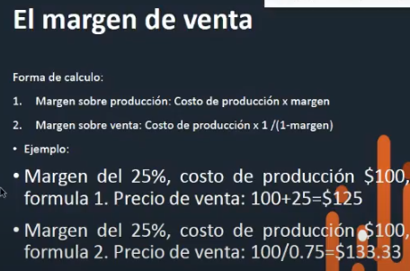

**Debe decir Mg, venta los 133.33 es margen que ganare, es decir, debe decir 233.33 para PV**

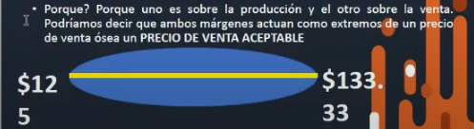

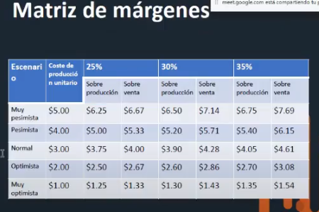

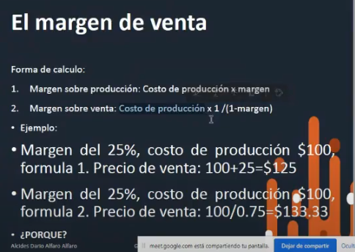

Costing, El costing suma. Lo que sucede acá es que yo tengo mi costo, le sumo el margen y a esto le voy agregando costos logísticos, y yo solo sumo. Y en este tema del precio solo es sumar, restar, multiplicar y dividir.

Pricing, El pricing resta, acá se hace una ensalada de precios, tengo un producto y tengo el precio de este en muchos puntos de venta (mercado, super…) Acá me da un promedio.

Lo que sucede es que a veces varían los precios en diferentes países, esto me lo dice la investigación previa.

Lo que hace Darío es trabajar con matrices, que tienen de origen/destino y de destino/origen. (sinónimo del costing) toda matriz diseñada para sumar

Si mi costo resulta no ser competitivo yo implemento una estrategia de pricing, en la cual lo que hace es restar. Y el primer dato de esta es el precio promedio que se encuentra en este mercado y a este precio le descargamos todos los costos. (destino/origen)

El pricing da una forma más exacta. Xq este si toma en cuenta a la competencia y lo que el consumidor si compra.

Todos los elementos del costing se usan también con el pricing, aunque el pricing es el mejor método, siempre se utilizan todos los insumos para el costing. Por tanto inicialmente siemore se hace costing y luego coparar el precio en ese mercado y luego hacer pricing.

PRECIO DE EXPORTACIÓN El que liguemos al lugar de entrega, y ese lugar de entrega estará ligado a los INCOTERMS.

INCOTERM

Normas de negociación *aceptación voluntaria* y ambas partes usan el INCOTERM. Lo que buscan los INCOTERMS es estandarizar. Si yo no estandarizo el comercio sería un caos. Estandariza lenguaje, costumbres (caso ES que recogen en bodega el producto), prácticas, usos.

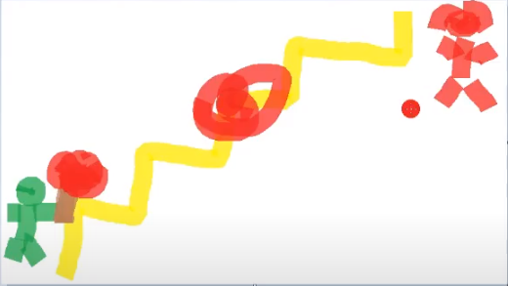

La famosa historia del chico y la chica, cada grada es costo, dinero, tiempo. Generalmente acá se usan las primeras gradas, o un punto medio.

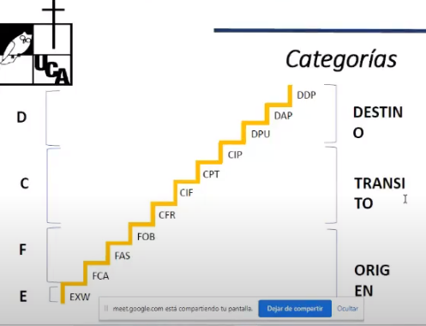

Se clasifican por letras y por ubicación. Punto medio podría ser aduana, puerto, avión, buque, terminales de camiones, fronteras, aduanas. Fn de Incoterm es regular dónde se dará el cambio. Destino sería sala de venta del cliente y bodega del cliente. Entrega donde sea, pero en origen o en destino.

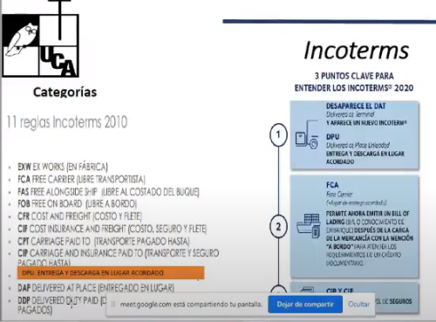

Actualmente existen 11 INCOTERMS. Cada 10 años se renuevan. Toda responsabilidad es hasta que llega al siguiente punto de entrega.

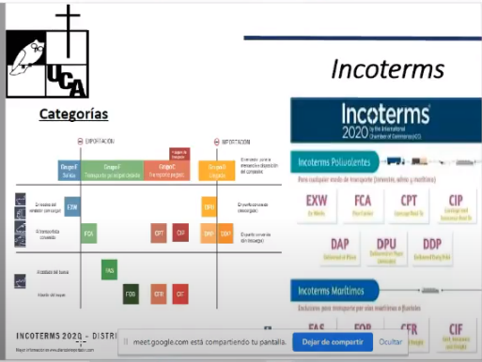

Una categorización es por destino origen, pero también existen los marítimos y los polivalentes, que se refiere a que utilizo más de un medio de transporte.

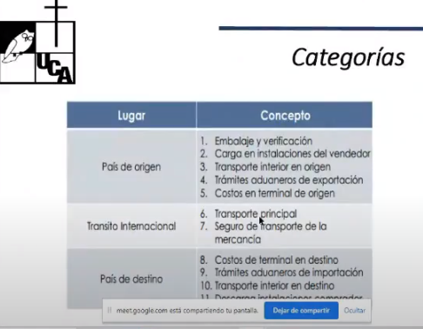

Pago de transporte principal, flete, documentación, AMS…

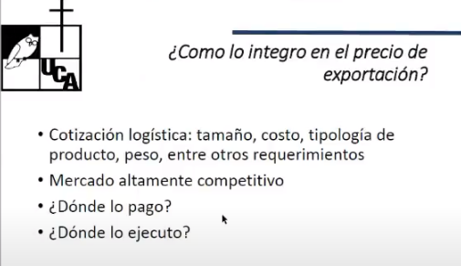

Con el glosario se busca que tengamos claro dónde lo ejecuto, y lo traigo a la matriz para clasificarlo,

Proceso:

1. Recibo la cotización.
2. Consultar el glosario.
3. Clasifico (haciéndome la pregunta de dónde ejecuto ese costo) y pongo en la matriz. Ésta es la clave

En la ficha técnica lo que pondremos serán los productos básicos, añadidos y los de soporte.

Se puede presentar una matriz resumen.

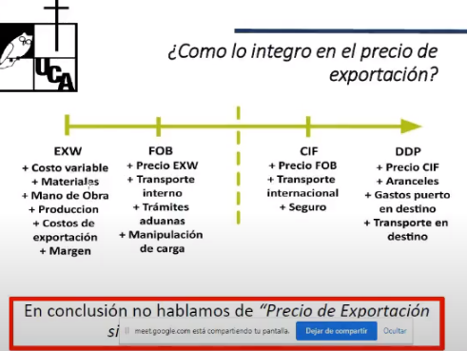

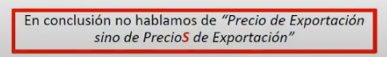

EXW Solamente es el primero, el cambio que se tiene cuando metes los demás es el lugar de entrega.

FAS Es franco al costado xq es todo lo qye haces en el muelle antes de subir el contenedor.

FOB Son todos los que tienen relación con los costos arriba del barco, una vez en el barco también se reacomoda el contenedor, se limpia luego se baja y hasta que no entregan el siguiente INCOTERM ese costo sigue siendo FOB.

Por eso la influencia que tiene cada uno es el lugar de entrega. En el caso del CIF siempre tiene que ver con el lugar de entrega pero ahí hacemos referencia a que ya son costos que se ejecutan en tránsito pero que el producto llega al destinos, CIF significa costo seguro y flete. Flete se conoce al costo de transporte internacional pero para no decirlo completo se le llama flete, entoces se paga flete y seguro de mercancía, cuando hago esos pagos aunque los hago en destino tienen que ver al tránsito. Una pregunta buena que se puede hacer a la hora de clasificar costos es Cuándo me está cubriendo este costo? Cuándo realmente lo usaré me dará la respuesta de si lo usaré en destino, en tránsito o en origen. Todos son costos de exportación y la diferencia es que están asociados a un lugar de entrega.

DDP Es cuando el producto llegó ya a la Aduana y se está haciendo un proceso de importación, ya en el otro país, pagando impuestos para que el producto ingrese por eljemplo.

En el caso del DAP y del DPU las entregas pueden ser en una bodega o pueden ser en una sala de ventas, pero adem’sa de que entregas en esos lugares te haces cargo de los aranceles que ese producto paga cuando entra a otro país entonces a eso ya se le puede denominar DDP.

